Liceo Particular Mixto San Felipe

Unidad Técnico Pedagógica

Enseñanza Básica

**GUÍA DE TRABAJO N° 3**

**Pensamiento Matemático Y Pre-kínder A-B-C**

|  |  |
| --- | --- |
| **Objetivo** | Comunicar la posición de objetos y personas respecto de un punto u objeto de referencia, empleado conceptos de ubicación (dentro, fuera, encima/debajo/entre, al frente de / detrás de) |
| **Instrucciones** | * Escucha atentamente la instrucción de la actividad. * Recortar útiles escolares y pegar según la indicación de la noción encima y debajo de la mesa. * Colorear las imágenes con muchos colores**.** |
| **Descripción del Aprendizaje** | Identificar según la noción encima de la mesa – debajo de la mesa según la indicación |
| **Fecha destinada a la realización** | 23 al 03 de abril 2020 |
| **Correo del docente para consultas** | Pre-kínder A correo: larcos@liceomixto.cl  Pre-kínder B correo: jan_net_84@hotmail.com  Pre-kínder C correo: loviedo@liceomixto.cl  Educadora PIE correo: ppino@liceomixto.cl |

Actividad: Colorea, recorta y pega los útiles escolares encima de la mesa y los juguetes debajo de la mesa.

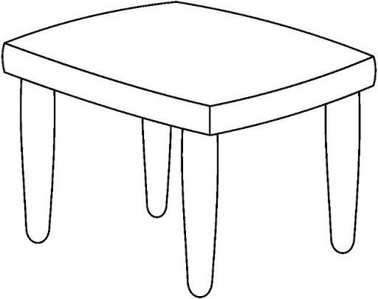

Liceo Particular Mixto San Felipe

Unidad Técnico Pedagógica

Enseñanza Básica

**GUÍA DE TRABAJO N° 4**

**Pensamiento Matemático Pre-kínder A-B-C**

|  |  |
| --- | --- |
| **Objetivo** | Comunicar la posición de objetos y personas respecto de un punto u objeto de referencia, empleado conceptos de ubicación (arriba, abajo, dentro, fuera, encima/debajo/entre, al frente de / detrás de) |
| **Instrucciones** | * Escucha atentamente la instrucción de la actividad. * Colorear los globos de color rojo los globos de arriba y de color amarillo los debajo**.** |
| **Descripción del Aprendizaje** | Identificar según la noción arriba – debajo según la indicación |
| **Fecha destinada a la realización** | 23 al 03 de abril 2020 |
| **Correo del docente para consultas** | Pre-kínder A correo: larcos@liceomixto.cl  Pre-kínder B correo: jan_net_84@hotmail.com  Pre-kínder C correo: loviedo@liceomixto.cl  Educadora PIE correo: ppino@liceomixto.cl |

Actividad: Colorea de rojo los globos que están arriba de los niños y de amarillo los que están abajo.

